Отчёт по практической работе №1

Задача №1. Вы все поступили на данную программу магистратуры обучаясь на разных специальностях ранее. Давайте проведем перекличку. Напишите программу, которая могла бы запрашивать у пользователя следующую информацию:

- Как Вас зовут?

- На какой специальности Вы обучались ранее?

После ввода пользователем информации на экран должна соответствующая фраза, например:

Я Иван Петров, обучался на специальности прикладная математика!

Решение:
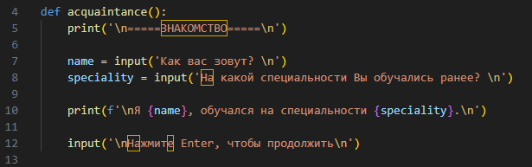

Тестирование:
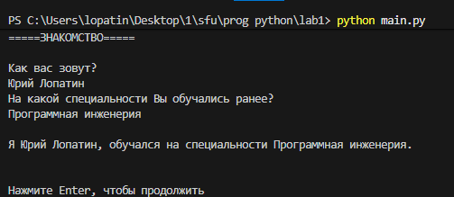

Задача №2. Создайте программу, которая запрашивает у пользователя два целых числа a и b, после чего выводит на экран результаты следующих математических операций:

- сумма a и b;
- сумма квадратов двух чисел a и b;
- разница между a и b;
- произведение a и b;
- частное от деления a на b;
- остаток от деления a на b;
- натуральный логарифм числа a (функция log в модуле math);
- экспоненту числа a (функция exp в модуле math);
- результат возведения числа a в степень b.

Решение:
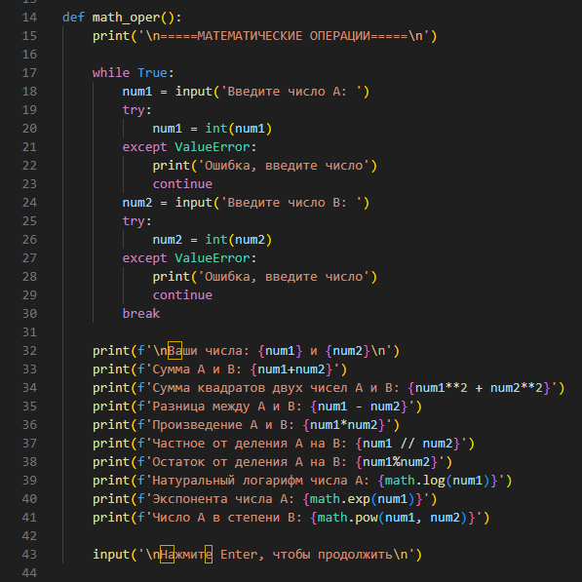

Тестирование:
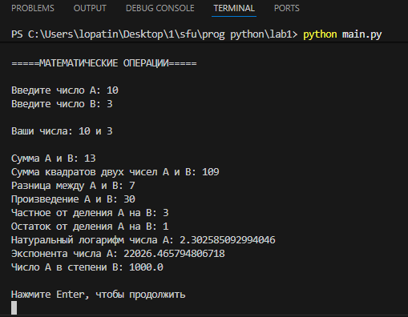

Задача №3. Напишите программу, которая получает с клавиатуры количество секунд и выводит то же время в часах, минутах и секундах. Например, вводим 8325 секунд и получаем ответ: 2 ч. 18 мин. 45 сек. Библиотеку datetime использовать нельзя!

Решение:
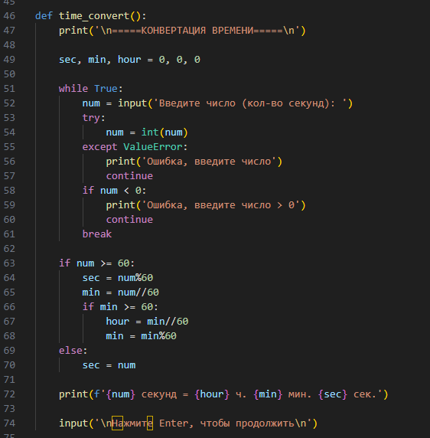

Тестирование:

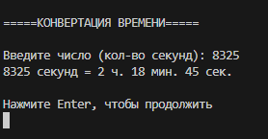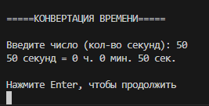

Задача №4. Программа, которую вы напишете, должна начинаться с запроса у пользователя суммы заказа в ресторане. После этого должен быть произведен расчет налога и чаевых официанту. Налоговая ставка составляет 13%, в качестве чаевых мы оставим 18% от стоимости заказа без учета налога. На выходе программа должна отобразить отдельно налог, сумму чаевых и итог, включая обе составляющие. Форматируйте вывод таким образом, чтобы все числа отображались с двумя знаками после запятой.

Решение:

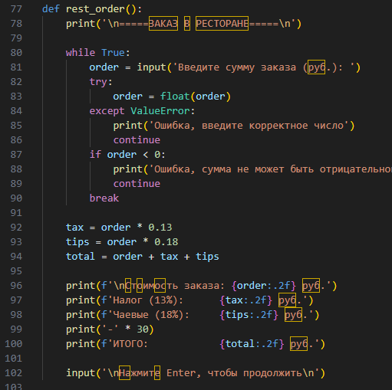

Тестирование:
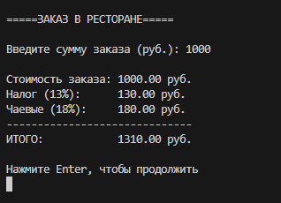

Задача №5. Представьте, что вы открыли в банке сберегательный счет под 4% годовых. Проценты банк рассчитывает в конце года и добавляет к сумме счета. Напишите программу, которая запрашивает у пользователя сумму первоначального депозита, после чего рассчитывает и выводит на экран сумму на счету в конце первого, второго и третьего годов. Все суммы должны быть округлены до двух знаков после запятой.

Решение:
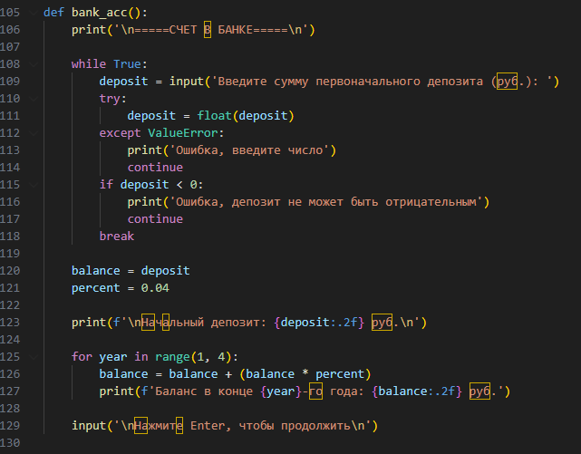

Тестирование:
